对我国建筑工业化现状的了解和建议

张希黔^{1，2}，康明²，黄乐鹏²
1.中国建筑工程总公司施工技术专业委员会
2.重庆大学土木工程学院现代施工技术研究中心

摘要：对建筑业的改造的主要内容有两个，一是建造技术、二是管理模式。实现这一改造的主要手段是建筑工业化。其主要措施是：设计标准化，构件生产工厂化，现场施工机械化，管理科学化、信息化。建筑工业化将会对包括政府监管、企业运营模式、建筑结构组成、部品生产、工业园建设、物流运输、施工组织、结构验收、后期运营等整个行业造成重大的影响，也可以认为是建筑业行业的产业化。目前建筑工业化的主要体现、应用最量大面广的是住宅产业化。我国目前建筑工业化主要表现为：普通装配式混凝土结构的成熟；装配整体式混凝土剪力墙结构的应用；钢结构住宅产业化的继续发展；住宅产业化集团的成立和推广；成品住宅产业化集成建设模式的开发。建筑工业化在在我国取得了一定发展，但也有很多问题困扰着我们，需要政府做好顶层设计，行业做好统筹规划，各单位分工协作，共同做好建筑工业化工作。
关键词：建筑工业化现状建议

0引言
改革开放以来，我国的建筑行业获得了迅速的发展。尤其是近十几年来，我国建筑业正经历着由新技术、新工艺引领的从经验到科学、从定性到定量、从粗放到精细的现代化改造。
对建筑业的改造的主要内容有两个，一是建造技术、二是管理模式。经过欧美等发达国家的大量实践，实现这两个改造创新目标的最好途径，就是实行建筑工业化。其主要措施是：设计标准化，工厂化和机械化均需要建筑部品、构件的标准化；构件生产工厂化，构件、部品工厂化生产，集约节能；现场施工机械化，大幅节省人工，改善施工条件；同时需要管理科学化、信息化。
由于建筑行业自身的特点，对建筑业实行工业化将会对政府监管、企业运营模式、建筑结构组成、部品生产、工业园建设、物流运输、施工组织、结构验收、后期运营等整个行业造成重大的影响。从这一点上来讲，可以将工业化看做是产业化在建筑业中的具体实现手段。目前，建筑行业工业化的最集中体现，是建筑住宅的产业化，本文主要以住宅产业化讨论建筑工业化。
21世纪，住宅建筑逐渐成为了居民消费的热点，同时也带动住宅产业成为了国民经济新的强劲增长点。与此同时，随着居民居住要求的不断提高，对住房整体规划水平、施工质量、周边配套设施及整体居住环境都提出了新的要求。在此条件下，住宅行业获得了高速发展。同时，也带动了与其相关的房地产业、建筑业等行业的快速发展。
然而值得注意的是，虽然我国住宅建筑发展成果值得肯定，但仍有许多问题亟待解决。首先，我国城乡居民人均住宅面积远低于世界平均水平，仅有33平方米，城乡居民住宅紧缺这一现象并没有得到根本性的改善。其次，我国科技进步对住宅产业的贡献率较低，仅为发达国家的一半，为31.4%左右。这导致了我国住宅建设行业仍属于劳动密集型产业的状况并没有得到改变，效率仍就不高。而要想成为国际公认的集约内涵型产业，至少还需将这一数值提高到50%。再者，我国住宅建筑属于劳动密集型行业的状况，导致了全行业巨大的能源消耗。我国住宅建筑用钢量、水泥用量、用水量、用地量分别占到了全国总用量的20%、17.6%、32%以及30%。同时住宅建筑能耗也占到了全国总能耗的20%左右。
从以上可以发现，我国住宅建筑的高速发展，是在传统粗放管理模式、现场施工作业条件下，通过高成本、高投入的方式实现的。这种发展方式的劳动生产率较低，投资回报的上升空间也相对狭小，同时对环境也将造成严重的负担。如果我国住宅建筑产业仍以这种发展方式发展，其前景令人担忧。因此，我们必须深入的研究探索国外领先的住宅产业发展模式及其先进的建筑技术，并立足于我国的基本国情，总结发展出一条具有中国特色的住宅产业发展道路。从目前来看，要实现住宅行业根本性的提升，住宅产业化是一条可行的道路。

1住宅产业化的概念和内涵
所谓住宅产业化，就是采用社会化大生产的方式进行住宅生产和经营的组织形式，是用工业化生产的方式来建造住宅^{[1]}。具体说就是以住宅市场需求为导向，以建材、轻工等行业为依托，以工厂化生产各种住宅构配件、成品、半成品，然后现场装配为基础，以人才科技为手段，通过将住宅生产全过程的设计、构配件生产、施工建造、销售和售后服务等诸环节联结为一个完整的产业系统，从而实现住宅产供销一体化的生产经营组织形式^{[2]}。

1.1住宅产业化的内涵
住宅产业化包含了几个方面的含义：
（1）住宅体系标准化。从国外经验来看，实现住宅产业化的前提，是实现住宅建设体系的标准化。拥有健全的住宅产业化设计、建造、部品体系等一系列的通用标准，是住宅产业化顺利健康发展的基础。
（2）住宅部品系列化。实现住宅部品和构配件设计的标准化和生产的模数化，不仅能够为系列化和标准化住宅产品的生产提供必要的前提条件，同时还能有效的简化住宅产品在生产和建造现场装配过程中的操作。
（3）住宅生产工业化。住宅产品生产的工业化程度，是住宅产业化技术水平的决定性因素，产业化的技术水平和层次随着工业化的水平的提高而不断提高。住宅产业工业化实现的前提条件，是在住宅产品生产的过程中所用到的所有部品及构配件都能达到流水线生产，并在装配的过程中实现多数甚至是全部工作靠施工器械完成。另外，高效的组织和管理模式也是住宅生产工业化的重要标志。
（4）住宅生产经营一体化。在达到住宅生产工业化的基础上，为了合理地整合资源、提高产业劳动生产率，同时使产品的生产、供应、销售等环节和谐的统一，一些房产公司结合自身实际情况，通过专业化协作的组织方式将产品的设计、生产、销售等方面的多个专业化生产部门联合在一起，最终形成了一个完整的产业体系。
（5）住宅协作服务社会化。这里所说的住宅协作服务社会化其实质就是将以单个、分散的生产转变为大规模、集中的生产，最终实现个体生产向社会生产转变的过程^{[2]}。住宅产品生产的专业化和集中化以及产品生产的各个部门之间的协作化和联合化是住宅协作服务社会化的具体表现。
根据联合国的相关规定，实现“住宅产业化”所要达到的标准有以下几条：一是要实现生产的连续性，二是所生产的住宅产品要达到标准化，三是在生产的过程中要实现集成化，四是具备规范化的工程建设管理，五是产品的生产过程要实现机械化，最后是要实现技术生产和科学研究的一体化^{[3]}。

1.2住宅产业化的优势
先进的科学技术是住宅产业现代化的重点和核心，是实现传统住宅产业的升级和改造的重要前提和保证。住宅产业化的实质就是要使用工业化的方式进行建筑物的建设。这种新生的生产方式与传统的现浇式生产方式相比具有以下优势：
（1）实现了住宅产品整体品质和综合质量的全面提升。工厂内的流水线生产模式可以显著提高主体结构的精度，有效消除或减少工程中常见的开裂、空鼓、尺寸偏差等问题，将主体结构的偏差控制在毫米级的范围内，实现主体结构的偏差不大于0.1%。部品和构配件在工厂进行预制还能够有效的提高劳动生产力，并且能够对产品质量进行更好地控制。
（2）在劳动生产率大幅度地提高的同时，实现了工期的节约。根据相关调研发现，在住宅产品的建造过程中采用新型的产业化的生产方式与采用传统的粗放型的生产方式可节省工人劳动力资源50%左右，同时还可以实现建设周期缩短40%以上。住宅的产业化实现了住宅产品生产的主要工作由“室外露天”为主向“工厂制作”为主转变，这种转变有效地解决了传统建造方式受工程作业面和气候影响的弊端，能够有效地节省工期。
（3）节能降耗效果和经济效益显著。住建部调研发现：通过采用工业化生产方式，能够实现住宅产品的整体预制率达到了90%以上，施工现场模板和脚手架的用量分别减少了85%和50%以上，钢材与混凝土的节约也能分别达到2%和 7%，抹灰工程量节约50%，节水40%以上，节电10%以上，耗材节约40%，另外还能节约管理费用50%左右，实现项目整体综合造价节省15%以上，经济效益非常可观。

2国内外住宅产业化发展及现状

2.1国外住宅产业化发展及现状
在二次世界大战以后，国外的住宅产业化开始逐步出现并快速发展。二战期间，各国经济受到严重创伤，战后开始逐步恢复，但是由于住宅生产能力低下的原因，住房短缺的问题却显得日益加重。为了解决住房危机，上世纪中期，欧洲的部分国家开始掀起了住宅工业化发展的高潮，从而引发了一场住宅建设领域的大变革，即住宅产业化的产生。经过十几年的快速发展，欧洲各国的住宅工业化已经发展到较高的水平，并且带动了日本、美国等发达国家住宅产业化的发展。在此以后，住宅产品的生产和经营模式开始向社会化和标准化方向发展，住宅的工业化的发展开始从数量增加向质量提高转变，继住宅产业化之后，住宅现代化开始出现在人们的生活之中。
到现在为止，住宅产业化在欧洲各国都已经发展到较高水平，其中瑞典已经有超过80%的新建住宅使用的是其国内通用的预制构件。而日本的住宅产业化发展的更加完善，其住宅建筑的所有部分都已经有了相应的通用部件，住宅建设施工过程中只需将这些部件按照规定的方式进行组合就可以得到想要的住宅产品。
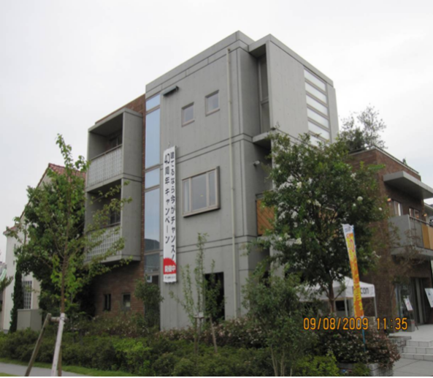
图1-1 日本PC结构
目前，美国的住宅产业化处在国际领先的水平，社会化分工程度也较高，其国内住宅部品和构配件的设计研发、生产销售都已十分成熟。另外为满足不同需求，其国内还出现了许多施工器械的租赁公司和一些专业的施工队伍。在基本的居住需求得到满足以后，美国的住宅产业化逐渐向高质量和高品质住宅的方向发展，最终实现居住水平的全面提高。

2.2国内住宅产业化发展及现状
上世纪中期，我国开始出现住宅产业的雏形——建筑工业化。1998年7月我国组建成立了建设部住宅产业化促进中心，中心的成立从根本上解决了住宅产业化在推进过程中的组织归属问题。紧接着在1999年，为了更好地推进住宅产业化的发展，我国国务院转发了《关于推进住宅产业现代化提高住宅质量的若干意见》（国办发[1999]72号），《意见》中明确提出实现住宅产业现代化的指导思想、主要目标和具体实施方向，并对科技在住宅产业化发展过程中的重要作用进行了特别强调 ^{[4]}。21世纪初，我国开始逐步尝试建立住宅产业化试验基地，先后批准了青岛海尔、北新集团、正泰以及长沙远大住工等一批国家住宅产业化基地的建设，发挥行业模仿作用，以点带面，促进住宅产业化健康快速的发展。自2010年以来，为了进一步加快住宅产业化的发展，国家和不少地方省份都相继出台了许多有利政策，对住宅产业化的发展起到了积极有效地推动作用。其中包括国务院转发发展改革委住房城乡建设部《绿色建筑行动方案》（国办发[2013]1号）的通知以及住建部印发《建筑业发展“十二五”规划》；北京市8部门联合发布了《关于推进本市住宅产业化的指导意见》（京建发[2010]125号）^{[4]}；上海市制定了《绿色建筑评价标准》、《上海市“十二五”建筑节能专项规划》、《上海市建筑节能项目专项扶持办法》等一批制度法规和鼓励政策；深圳市出台了《住宅产业化建设意见书》。此外，为了全面提高住宅产品的性价比，住建部逐步开始与保险、银行等金融机构展开密切合作，将住宅产品的性能认定与住宅信贷、住宅保险联系起来，以全面提高住宅产品的性价比。
目前，我国住宅产业化的现状有如下几个特点：
（1）我国已经初步形成实施和推进住宅产业化所必需的行业市场化基础
近几十年来，我国逐步取消了福利分房制度，开始实施商品房制度。新制度的推广，有力地促进了我国新的住宅市场分配体系的建立。目前，商品房交易是居民取得住房的主要方式，虽然我国建设的经济适用房中也加入了一定的市场因素，但是其购买人群有一定的范围限定。而住宅市场分配体系的建立适应了市场需求，让消费者选择适合自身条件和需求住房的愿望成为可能。同时还能够为住宅供给方提供最新的市场需求数据，有效的指导供给方的自身发展。
（2）我国住宅产业科技水平仍然较低
随着我国经济水平的不断提高，科技水平较低一直是限制我国经济进一步发展的重要因素之一。这一点在住宅产业中尤为明显，这一方面是由于行业自身特点所决定的，另一方面也与从业人员重视程度不足有关。在近几年的住宅产业化推广过程中，虽然已经有企业发现并着手解决这一问题，并也取得了一系列成果。但这其中有相当一部分研究的水平不高；或者照搬国外研究内容，企图全盘复制国外的成功经验，而没有结合我国实际国情进行改进创新。这导致了许多研究成果无法转换成为生产力，也就无法推动我国住宅产业化进一步发展。
（3）完整的住宅产业化生产体系仍未建立
我国住宅产业化经过二十年的发展，已经有相当一部分部品供应要求能够通过自身的产业链条得到满足，但从整体上看距离建立真正意义上的住宅产业体系，仍有许多工作要做，这主要体现在以下三个方面：
1）虽然我国工业化的的概念已经相当普及。但住宅工业化或住宅产业化的概念在人们心中仍是新鲜事物，了解不深。
2）虽然已经能够生产一系列的部品，但产品品种单一、规格较少也是我们需要直面的一大问题。
3）我国的住宅行业仍是以现场湿作业为主的劳动密集型产业，只有当技术密集型取代劳动密集型时，工业化生产才能最终取代传统的施工方式，而实现这一目标仍有很长的路要走。
（4）参与者间的协作程度较低
随着我国居民对住宅的需求不断加强以及住宅产业较低的进入门槛使得从事住宅及其相关产业的中小企业越来越多。这在丰富市场的同时，也降低了整个住宅产业的集中度，各个企业各自为政，分散发展。这对于协作程度要求很高的住宅产业化来说，是一个严重的阻碍。
（5）实现可持续发展任重道远
从以上的分析中可知，我国目前的建筑业的高速发展仍是以资金、劳动力密集投入以及资源的巨大消耗为代价的，这与我国提倡的可持续发展道路相违背。要想改变这一现状，就必须向“集约高效”的发展模式转变。然而，要实现这一目标，除了广大行业参与者要提高环保意识以外，还需要大量的资金投入以及各项创新科技的研发与应用。我们应当充分认识到这一过程的长期性、艰难性。

3、我国开展住宅产业化的实践
下面本文将对目前我国住宅产业化中的一些有益实践进行简要的介绍。

3.1、普通装配式混凝土结构的成熟
所谓装配式混凝土结构是指主体结构部分或全部采用预制混凝土构件装配而成的钢筋混凝土结构（建筑）。现场施工时，对已经由工厂标准化生产的混凝土构件、门窗等进行组装以完成工程作业。尽可能的减少、消灭现场浇筑作业，实现施工现场的绿色化和花园化。
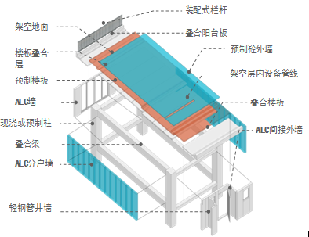
图3-1典型装配式混凝土结构示意图
这种结构形式由于具有提高建筑质量、加快施工进度、提高管理效率、提升资本运作水平、降低工人劳动强度、绿色环保等特点，因而在日本、欧美等发达国家住宅产业化进程中，获得了广泛的应用。在我国，这也是目前最成熟、应用范围最广的住宅产业化形式之一。
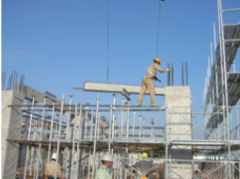
图3-2极少的工人便可完成组装
在这一模式下的住宅产业化的大量实践中，为客户提供定制生产服务是企业主要目标，如企业办公楼、宿舍、厂房以及市政工程等预制构件产品接单生产等。这种模式是对传统建造模式的改进，在采用装配式建造方法的同时仍然保留了原有建设过程中的参与人员。以万科与中建一局的合作为例：万科仍是开发商角色，重点是整合资源；中建一局是施工方角色，重点是完成装配式结构具体的施工作业。这种模式，既采用了新技术、新方法，满足了住宅产业化发展的要求，又继承了现有广泛采用的商业模式，保障了项目的顺利实施，降低了推广难度。
万科作为我国重要的房地产开发商，其实施住宅产业化是从住宅的标准化开始的，在1999年万科成立了建筑研究中心；到了2003年发布了《住宅使用标准》和《住宅性能标准》，完成了一系列的技术研发工作，并形成《技术研发成果汇编》，建立了集团的材料和部品战略采购平台。2006年，聘请了日本专家作为万科工厂化住宅的建筑技术总监，制定了以PC工法开发为基础的PC工业化、内装工业化的中长期工业化住宅计划，这一计划标志着万科全面、深度实施住宅产业化时期的到来。
在接下来的几年，万科与中建一局、中建三局合作，通过“万科第五园工业化项目实验楼工程”和“深圳万科总部大楼工程”开展了一系列针对装配式混凝土结构自身特点的实验研究，重点解决了此类工程项目开发、施工中的关键问题。实验得到的数据及以此形成的工法、专利有效的推动了装配式混凝土结构的发展与成熟。
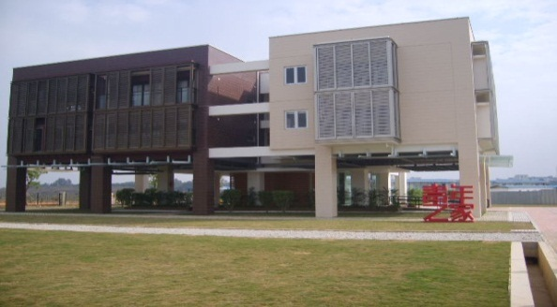
图3-3万科第五园工业化项目实验楼工程
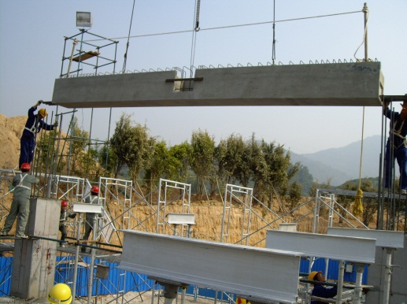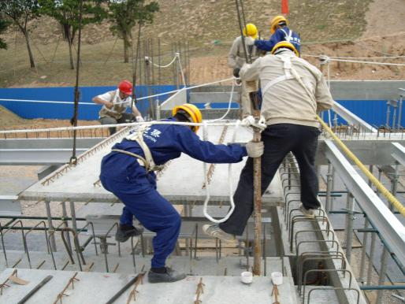
图3-4部件现场安装

3.2、装配整体式混凝土剪力墙结构的应用

2014年湖北省出台了武汉理工大学和美好建设集团主编的《装配整体式混凝土剪力墙结构技术规程》，对现有《装配式混凝土结构技术规程》进行了有益的完善和补充。规程适用于湖北省非抗震设计以及抗震设防烈度为6度、7度地区新建装配整体式混凝土剪力墙结构建筑，对装配整体式混凝土剪力墙结构建筑的设计、制作、施工和验收等做出了规定。

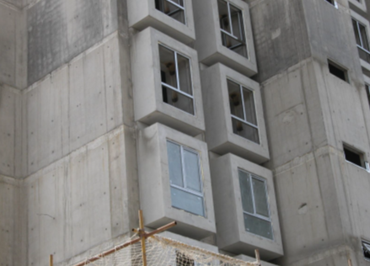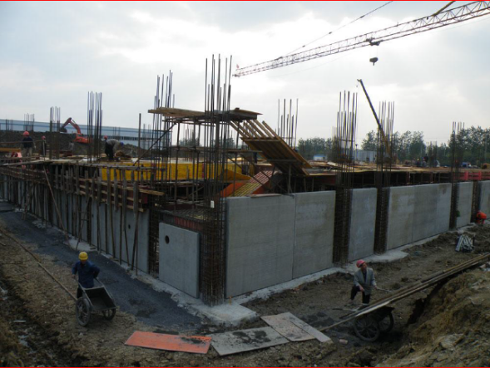

（a）内浇外挂式剪力墙结构（b）叠合板式剪力墙结构

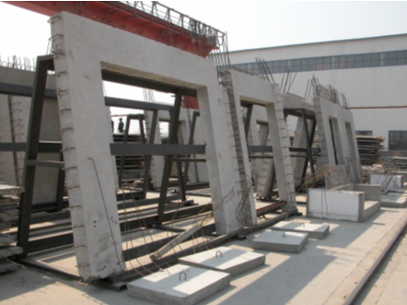

（c）预制装配整体式剪力墙结构

图3-5不同形式的装配式剪力墙结构

与《装配式混凝土结构技术规程》相比，《装配整体式混凝土剪力墙结构技术规程》除了适用的结构形式更加具体以外，最大的不同在于后者提出的“装配整体式剪力墙结构建筑设计宜采用主体结构构件、内装修部品和管线设备三部分装配化集成技术系统，做到基本单元、基本构件、连接构造、配件及设备管线布置的标准化与系列化，采用少规格、多组合的原则，组合多样化的建筑形式。”以及“装配整体式剪力墙结构建筑设计应充分考虑使用功能、结构体系特点、各类预制构配件的类型与规格、室内外装饰装修及设备系统安装等的要求。宜采用土建与装修、设备一体化设计。”等相关要求。这一规定，实际上理清了结构、室内装修、设备安装这三者的关系。从以往的独立设计、综合施工。发展为综合设计，独立施工，彼此相互协调、相互配合，极大的提高施工的质量及速度。同时也为住宅整体的产业化打开了一扇新的窗口。

3.3、钢结构住宅产业化的继续发展

我国是一个产钢和用钢量的大国，2013年我国钢材产量达到10亿吨，建筑行业用钢需求量达到了3.65亿吨。在这庞大数量的建筑用钢中，以大型公共建筑和桥梁为主。对于普通住宅建筑，钢筋混凝土仍是其主要的结构形式。提高钢结构住宅在住宅建筑中的比例，不仅为我国住宅产业化提供了一条新的路径，同时也将引导我国钢铁及钢铁相关企业的健康快速发展提供广阔的空间。与传统钢筋混凝土结构相比，钢结构在开展产业化时，具有以下的优势：

第一，钢材内部组织均匀，结构性能稳定，可在一定程度上视为各向同性材料。与钢筋混凝土结构相比，其材料性能离散性更小，计算结果与实际情况更为符合，设计更准确，这提高了钢结构住宅产业化的安全性。

第二，钢结构住宅广泛采用各类新型材料，这些新型材料与传统材料相比，往往具有优质高效、健康节能、绿色环保等特性。钢结构住宅产业化的推广，能够带动此类材料的进一步发展，实现产业化部品的进一步丰富。

第三，钢结构自重较轻，能够显著降低住宅自重。对于一些地质条件较差的地区来说，其具有比钢筋混凝土结构更好的适用性^{[5]}。

第四，钢结构建筑总体抗震性能更加优越，有利于降低建筑抗震费用。

第五，相对于钢筋混凝土结构，钢结构构件加工、运输方便。安装、维护也更易于操作，能够有效降低施工周期，加快资金流动速度，实现可观利润。

第六，经比较，钢结构有效使用面积比传统砖混结构住宅的有效使用面积要多出 3%～6%。

正是由于钢结构住宅的这些优点，从2006年5月由杭萧钢构承建的全国最大的钢结构住宅示范工程——武汉世纪家园的开工，标志我国钢结构住宅产业化由试点向市场转化开始^{[5]}。到2013年由东南网架公司报批的装配式钢结构住宅技术创新及产业化示范工程项目被国家发改委列为示范工程项目，获得国家补助资金2400万元以及中建钢构从2014年初组织对以钢结构为核心的绿色建筑的研发获得初步成果。我国的钢结构住宅产业化在这9年中获得了快速的发展，同时仍具有广阔的发展空间。

3.4、住宅产业化集团的成立和推广

从目前来看，住宅产业化是一个覆盖面广、各行业交集严重，综合效率相对较低的系统工程。如果能够将不同种类、不同性质的行业统一于一个管理系统下，实行统一、规范的管理，实现建筑产品的自行设计、自行生产、自行安装，最后销售成品房，做到“像造汽车一样的造房子”。那么无论对于企业自身发展还是住宅产业化推广发展来说，都将是一个有益的实践。

因此，一些资金丰富、技术实力雄厚的企业组建了住宅产业化的综合集团，力图构建住宅全产业链。这种综合集团，是以生产住宅为最终产品，集住宅投资、产品研究开发、设计、配构件制造、施工和售后服务于一体的综合性建筑生产企业，是一种智力、技术、资金密集型、能够承担全部住宅生产任务的大型企业集团。
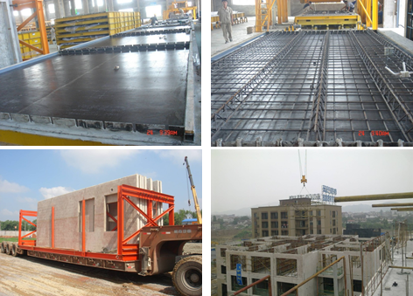
图3-6从制造、运输到安装的全产业链

住宅产业化集团的建立，能够使企业形成完整的管理、技术和产品体系，具备大规模生产的研发能力，同时使得研发成果广泛应用于工程项目实践成为可能。最终做到质量可控、进度可控、成本可控。

以国内湖南长沙远大集团为例，其集团长期从事住宅产业化项目。经过10多年的发展，已具备了先进的“研发、制造、施工、材料与产品”完整产业链体系。实现了住宅建筑生产“由手工到机械、由工地到工厂、由施工到总装、由农民工到产业工人、由技术工人到操作工人”的5大转变。截止2014年共完成住宅项目573万方，其中工业化率超过了85%。同时，其公司利用集团化管理、资金优势，形成了新型的“金融+建设”商业模式，并计划在2015年前完成国内四大区域30个城市及全球的住宅产业化战略布局，实现企业高质、高速的扩张发展。其提出的“可持续建筑”概念，在抗震、节能、净化、耐久、节材、可循环建材、无醛铅辐石棉建材、无扬尘污水垃圾施工中都做到了当今人类能够设想到的技术极限。”
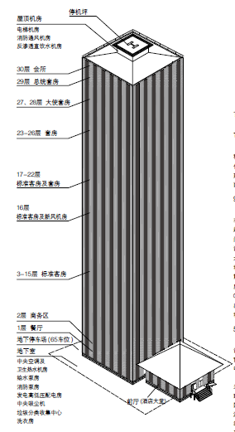
图3-7以“可建”概念建造的酒店

3.5、成品住宅产业化集成建设模式的开发

针对目前我国住宅产业化中存在的技术含量低，生产水平落后、资源浪费严重，不符合可持续建设的原则、“二次装修”导致的问题、住宅有效供给不足等现实问题，有企业提出了一种新的建设模式：集成建设模式。

集成建设模式指的是用标准化设计，社会化生产，配套化供应，装配化施工的模式进行规模化住宅建设的统称。

和以往住宅产业化的发展模式不同，集成建设模式需要实现从单项材料到部品子系统、从多个子系统到住宅集成系统的跨越。除了结构之外，需开发并形成墙体系统、水电系统、厨房系统、卫生间系统、冷暖空调系统、门及地板系统、外墙及室外总体系统八大子系统。通过引入IT行业系统集成，完成从住宅部品生产到住宅产品系统集成的角色转换，还要在系统集成的基础上，实施物流配送，完成从住宅部品生产到住宅产品体系物流配送的转换。

安徽鹏远住工在这方面有很好的应用和实践。在推广住宅产业化的实践过程中，鹏远建工对实现集成建设模式的方式进行了探索，提出了“两园一院”建设模式。所谓“两园一院”即“住宅工业园+住宅示范园+设计研究院”。其中住宅工业园的作用是实行部品子系统的生产开发、规模生产和配套供应，为住宅产业化提供物质基础；住宅示范园的作用，是推出一批住宅产业示范工程，以示范工程为载体，逐步实践并推广住宅产业化，为住宅产业化提供模板； 设计研究院则利用住宅工业园中生产的部品子系统，对住宅示范园进行标准化设计，并统筹建筑设计和装修设计，保证住宅的节能、环保^{[6]}。

同时，“两园一院”在应用成套技术加大住宅建设科技含量的基础上，将传统由业主进行“二次装修”改为产业化的集中装修，在提高住宅装饰质量、品质的同时，避免了对环境的二次污染。

图3-8“两园一院”的集成建设模式

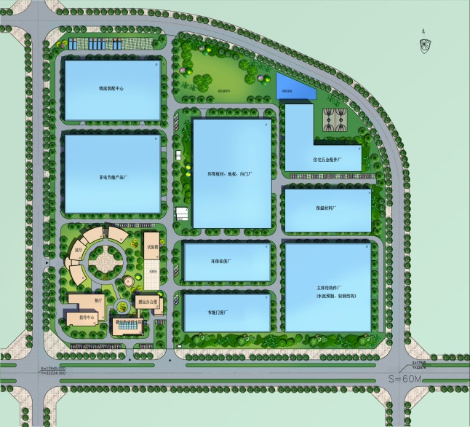
图3-9部品制造的住宅工业园

从安徽鹏远住工的实践来看，以“两园一院”为途径的集成建设模式在组织效率和管理水平上都具有一定的优势。在此模式下，企业能够进行部品的大批量、规范化生产，通过对管理、变更、人工等费用的有效控制，实现住宅的建设成本的降低。

由于集成建设模式本身高度集中的特点，减少了建设过程的中间环节。决定了其在绿色环保方面具有先天的优势，符合我国提出的可持续发展战略，具有良好的发展前景。与此同时，“两园一院”以示范工程为载体，在带动住宅建设新工艺、新材料、新技术的应用的同时提高了住宅的品质。证明了其是实现集成建设模式的有效形式。

4发展建议

从国外住宅产业化发展的过程来看，住宅产业化的实现并不是一个一朝一夕就能够完成的工作。它是一个整个传统建筑行业参与者不断认识、不断实践的过程。因此，传统建筑业的从业者们能否正确、高效的参与到住宅产业化这一工作中去，将对我国住宅产业化的实现产生直接而深远的影响。为此，笔者提出以下建议，以期对我国住宅产业化的发展提供帮助。

4.1以政策体系为保证

通过国外住宅产业化发展的实践可以看出，一个国家住宅产业化能否顺利的发展，与这个国家是否有健全的与住宅产业化配套的法律、法规以及政策有密切的联系。可以说，政策体系是住宅产业化发展的基础与保证。

这些政策法规的作用主要有两点：一是规范住宅产业化各参与实体的行为，实现住宅产业化实施过程中有法可依、有理可循，为住宅产业化的健康发展提供保障。二是鼓励与住宅产业化相关行业的企业和个人，积极参与到住宅产业化的进程中来，用市场的力量来推动住宅产业化的又好又快发展。

我们认为，政府在住宅产业化进程中主要的工作有以下四个内容：

1）进一步建立健全与住宅产业化相关的法律、法规及相关政策。明确住宅产业化在我国建筑业发展中的重要地位，确保住宅产业化发展过程中有法可依、有理可循，保障每一个参与者的合法权益不受侵害。

2）从中央到地方还应出台相应配套措施，加大监督、管理力度。切实保障各项法律、法规及政策的有效执行，将住宅产业化落到实处。

3）住宅产业化的发展不是一朝一夕就能完成的。在发展过程中，必然会有新的问题出现。政府部门应当充分发挥与时俱进的思想，建立快速反应体系。对出现的新问题，及时研究、及时处理，并对已有的法律、法规、政策作出相应调整，以满足发展的需要。同时也应积极对发展过程中出现的新技术、新方法开展认定、推广工作，以科学技术促进生产力的发展。

4）住宅产业化生产出的住宅性能，是决定住宅产业化水平高低的重要标准之一。住宅性能的好坏与整个产业链中的每一环节息息相关。因此，对于住宅性能的认定工作，既是为消费者提供可靠住宅的保障，也是检验住宅产业化全产业链的方法，是促进住宅产业化健康发展的必要手段。从日本的经验来看，建立住宅及住宅部品认证制度，是促进和推动住宅产业体系化发展的有效措施。我国目前已有部分城市和地区正在开展住宅、部品性能的认定工作，在此过程中既取得了成绩也遇到了问题。这些问题的解决，仅靠政府本身是难以解决的。这就要求住宅产业化的各个参与者都应当积极的参与到其中，协助政府逐步完善住宅性能认定工作所需的技术手段和工作机制。

4.2以保障性住房为依托

要解决我国目前住宅产业化中存在的问题，必须依靠大量的工程实践。但现实的问题是，在传统建设方式下能够获得稳定利润情况下，开发商很难转变思路，进行产业化模式项目开发。这就导致了能够实行住宅产业化项目绝对数量较少的现实。我们认为，解决这一问题的关键就在于依托国家保障性住房的建设大潮。

改革开放以来，我国经济得到了快速的发展。但各地城市化、工业化的速度并不相同，其直接后果就是各地总体经济水平的不平衡。居民收入水平差距较大，再加上社会资金的热炒，导致商品房价格不断上升。中低收入居民无法负担高额房价，住房问题成为了关系民生的重大问题。为实现“居者有其所”的目标，我国拉开了保障性住房建设的大幕。住房与城乡建设部《关于报送城镇保障性安居工程任务的通知》中提出：2011年全国保障性安居工程住房建设规模将高达 1000 万套，其中公共租赁房将占主要部分。因此，加快推进保障房建设已成为我国面临的艰巨任务，同时也为大力发展住宅产业化提供了难得的契机^{[7]}。

因此，如果能够利用国家正在大力推行保障性住房建设这一契机，通过科技攻关、组织好针对保障性住房住宅产业化的政策研究，制定出一套技术先进、经济合理、结构安全、涵盖面广的住宅产业化建设标准，为住宅产业化提供基础的发展条件。那么，目前住宅产业化实践中存在的问题，也必然能够通过大量的保障型住房建设实践所解决。

4.3 以科技研发为支撑

科学技术是第一生产力，这句话在住宅产业化的发展过程中仍然适用。住宅产业化条件下的建筑开发、施工、维护与以往传统模式下的建筑有着很大的不同。要解决住宅产业条件下建筑安全性、耐久性、适用性以及经济性的问题，仍然只有依靠新科技、新技术的研发应用来解决。

因此，国家和企业都应当进一步观察落实创建创新型国家和创新型企业这一战略目标。加大投入，提高国家、企业科技开发的软硬件能力，增强科研创新能力，促进科技对效益贡献率的提高。同时应当加强科技创新成果的转化平台的建设，对有较高运用价值和推广前景的科研成果加强转化工作的开展。真正落实研究成果对生产力的推动作用，为又好又快的发展住宅产业化作出贡献。

4.4以部品创新为动力

部品，在住宅产业化体系中扮演着基础的角色。部品品质的高低，既直接决定着我国产业化住宅的质量，又决定着我国住宅产业化的水平。因此，部品生产企业应当在保障部品质量的同时，应当注重部品的创新研发。走一条产、学、研相结合，以企业生产为基础，以培养人才为动力，以研究创新为支撑的科学发展道路。在不断研发新技术、新产品的同时，积极寻求政府相关部门的认证，以部品创新推动企业的发展。同时各部品生产企业之间应当加强合作，对同类部品制定统一标准及统一体系。实现通过标准化部品的有机结合，即完成住宅建筑设计的基于部品的建筑标准化设计方法的应用。

此外，还应通过政策引导建立健全不同部品生产企业之间的协同生产体系的完善。促进不同规模、不同种类部品生产企业间综合化分工协作、专业化分工协作的实现。使得部品生产专业化、精细化，从而实现社会资源的有效配置，提高产业化发展效率的目标。

4.5 以示范项目为突破

无论在发达国家的住宅产业化，还是我国以往各项工作的推广，示范工程已经被证明是一个十分有效的措施。它能够通过一个点或者面的工程，为相关政策、技术的推广起到一个很好的示范作用，从而使得其它参与者有章可循，降低参与难度、提高参与的积极性。

然而，针对住宅产业化涉及行业多、发展趋势的特点。仍沿用以往政府牵头的示范工程模式已经无法满足要求。因此，作为住宅产业化发展链条中的每个参与者，都应尝试从各自专业角度出发建立或者参与到示范性项目中去。以此作为政府示范工程的补充，从侧面带动和推动住宅产业化全面实施。同时作为示范工程的项目，其在设计理念、管理模式、施工质量、部品质量、总体创新等方面较一般的产业化住宅均应当有明显的提升。应当致力于将示范项目打造成为新技术、新工艺的展示与转化平台。

4.6 以绿色施工为促进

目前，我国出台了一系列的法律法规，大力推动以“四节一环保”为核心的绿色施工政策，力求将建筑物建造过程中对环境的影响降至最低，以实现施工过程中的可持续发展。然而，对于传统建筑业来说，其建造方式从根本上决定了其如不投入大量的经济、技术力量是无法满足或者说很难满足绿色施工政策要求的。这也就是目前绿色施工政策推行困难的一个主要原因。

在住宅的产业化生产过程中，无论是何种形式建筑结构、也无论是建造过程中的何种阶段。其所需的材料均采用部品工厂化预制与现场装配，提高了建筑原材料的使用效率。实现了施工现场基本无混凝土浇筑和钢材加工作业，在大大减少施工人员的同时，减少了建筑垃圾的产生、建筑污水的排放、建筑噪音的干扰，以及有害气体与粉尘的产生^{[8]}。而这些均是绿色施工目前打算完成却未能完成的目标。

因此，我们认为要想实现建造过程中的绿色，就必须走住宅产业化的道路，住宅产业化是实现绿色施工的根本途径。绿色施工也是推动住宅产业化发展的重要促进，两者相互支持、互为补充。两者的有机结合能够最大限度的实现建筑业节能减排、环境保护的目标。同时也为有效提高我国住宅总体性能，减少住宅建设能耗等方面提供有力的支撑，也标志着我国住宅产业化和建筑业可持续发展迈入崭新的发展阶段。

5小结

以住宅工业化为主要体现的建筑工业化在我国取得了一定发展，但真正实行的时间并不长，也有很多问题困扰着我们，需要政府做好顶层设计，行业做好统筹规划，各单位分工协作，共同做好建筑工业化工作。

参考文献
[1]李忠富,关柯.中国住宅产业化发展的步骤、途径与策略[J].哈尔滨建筑大学学报, 2000(2)
[2]李忠富,关柯.住宅产业化及其发展的必要性研究[J].哈尔滨建筑大学学报，1999(4)
[3]王刚,住宅产业化之经济分析[J],深圳大学学报(人文社会科学版),-2003(2)
[4]时良,北京市住宅产业化研究[D],北京交通大学, 2011(7)
[5]韩俊强,钢结构住宅产业化研究[D,]武汉理工大学硕士论文,2008(11)
[6]郝莹,鹏远住工组建住宅产业化“智囊团”[N],中国建设报,2010-04-15
[7]高欣;魏贵琳;保障房的住宅产业化建设模式研究[J],建筑经济,2011(5)
[8]王强;住宅产业化是实现绿色施工的有效途径[J],住宅产业,2010(04)

